第二单元达标检测卷

一、基础训练营(37分)

1．给下列句中的加点字选择正确的读音，打“√”。(4分)

(1)鲁滨逊把捕到的活山羊畜(xù　chù)养起来。

(2)她们吵闹得非常凶，他真担心有的牛会挣(zhēnɡ　zhènɡ)

断缰绳。

(3)别犯傻！你们一定会受冻挨(āi　ái)饿的。

(4)他爬到了长满荆棘和黑莓藤蔓(màn　wàn)攀缘的厚石头围墙上，坐在那里环顾着自己的家。

2．读拼音，写词语。(8分)

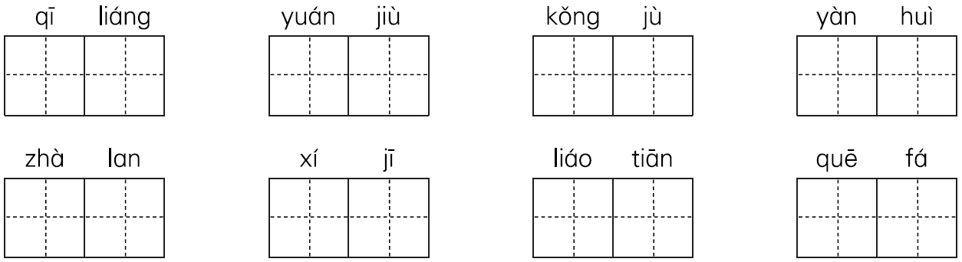

3．下列词语书写正确的在括号里打“√”，错误的用“——”画出错误的字并改正。(9分)

乌和之众(　　　) 头晕目炫(　　　) 无寄于事(　　　)

慌无人烟(　　　) 得意扬扬(　　　) 天崖海角(　　　)

不可思意(　　　) 嫣知非福(　　　) 腾空而起(　　　)

4．用“续”字组成不同的词语填空。(4分)

鲁滨逊找到很多可以用、可以吃的东西，把它们(　　　　)搬到岸上。他又(　　　　)干了五天才搭好帐篷。大雨来了，竟然(　　　　)下了半个月才停。雨停后，帐篷早已东倒西歪，鲁滨逊只好(　　　　)加固帐篷。

5．写出下列句子运用的描写方法。(4分)

(1)他那淡黄的头发、鼻子上的雀斑、皮裤和袜子上的补丁都和过去一模一样，只不过变得很小很小罢了。(　　　　　　)

(2)怎么回事，孩子！喂，快着！谁去拿杯水来！(　　　　　　)

(3)“这大概是一场梦，一种幻觉吧！”他想。(　　　　　　)

(4)于是他就丢下绳子，摸索着向那个小点走过去。(　　　　　　)

6．按要求完成句子练习。(8分)

(1)鲁滨逊再一次看到野人留下的生火的痕迹和满地的人骨。(缩句)

______________________________________________________

(2)为了不滑下来，他不得不用两只手狠狠地抓住雄鹅的羽毛。(改为肯定句)

______________________________________________________

(3)嗓子很干。(改为夸张句)

______________________________________________________

(4)汤姆说，他觉得他是满不在乎的。(改为直接引语)

______________________________________________________

二、综合展示厅(9分)

7．连线。(6分)

《鲁滨逊漂流记》 刘易斯•卡罗尔 豆蔻年华　　50岁

《爱丽丝漫游奇境》 塞尔玛•拉格洛芙 花甲之年 60岁

《骑鹅旅行记》 丹尼尔•笛福 知天命之年 13岁

8．语言实践。(3分)

人物形象评论：我看汤姆•索亚

[提示：你怎么看待汤姆•索亚这个人物？你愿意向他学习吗？写出你自己的看法。]

___________________________________________________________

___________________________________________________________

___________________________________________________________

___________________________________________________________

___________________________________________________________

三、课本直通车(7分)

9．填空。

(1)《鲁滨逊漂流记》一文紧扣“险”字，塑造了一个____________________的主人公形象。他的这场苦难经历告诉世人：___________________________________________________________

_____________________________________________________。

(2)《汤姆•索亚历险记》是________国作家________________的代表作品，小说的主人公汤姆•索亚是一个__________________的孩子。

(3)《骑鹅旅行记》中的主人公尼尔斯是个________________的孩子，他因得罪了小狐仙被变成了______________。

四、阅读检阅台(17分)

(一)

10．本学期学校举行了“爱阅读”系列活动，在阅读整本书的过程中，同学们发现书的类型不同，阅读方法也不同。比如《科学家故事100个》属于人物故事集，《草房子》属于长篇小说。请给这两本书选择合适的阅读小贴士，将它们连一连。(2分)

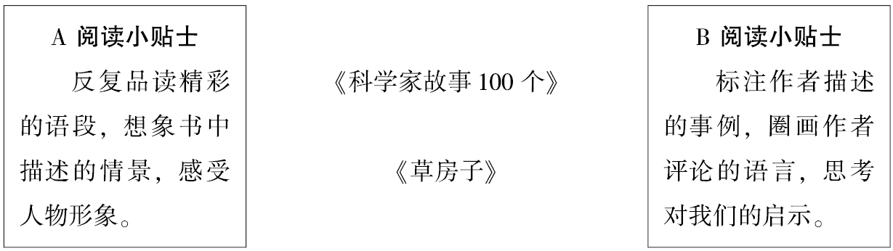

11．同学们还纷纷在班级里分享自己的读后感，请选择书名补充到读后感的标题中。(3分)

A．《科学家故事100个》 B．《汤姆•索亚历险记》

C．《狼王梦》 D．《鲁滨逊漂流记》

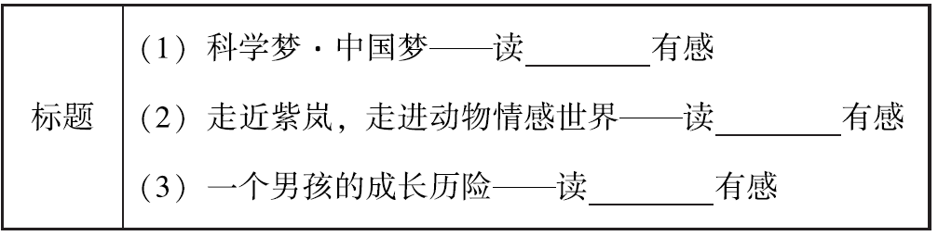

(二)走出心灵的监狱

①曼德拉因为反对白人种族隔离的政策而入狱，白人统治者把他关在荒凉的大西洋小岛罗本岛上。当时曼德拉年事已高，但白人统治者依然像对待年轻犯人一样对他进行残酷的虐待。谁也没有想到，曼德拉出狱当选总统以后，他在就职典礼上的一个举动震惊了整个

世界。

②总统就职仪式开始后，曼德拉起身致辞，欢迎来宾。他依次介绍了来自世界各国的政要，然后他说，能接待这么多尊贵的客人，他深感(荣幸　幸运)，但他最高兴的是，当初在罗本岛监狱看守他的3名狱警也能到场。随即他邀请他们起身，并把他们介绍给大家。

③曼德拉的博大胸襟和宽容精神，令那些残酷虐待了他27年的白人汗颜，也让所有到场的人肃然起敬。看着年迈的曼德拉缓缓站起，恭敬地向3个曾关押他的看守致敬，在场的所有来宾乃至整个世界，都静下来了。

④后来，曼德拉向朋友们解释说，自己年轻时性子很急，脾气暴躁，正是狱中生活使他学会了控制情绪，因此才活了下来。牢狱岁月给了他时间与激励，也使他学会了正确处理自己遭遇的痛苦。他说，感恩与宽容常常源自痛苦与磨难，必须用极强的毅力来训练。

⑤获释当天，他的心情平静：“当我迈过通往自由的监狱大门时，我已经清楚，自己若不能把(悲痛　悲哀)与怨恨留在身后，那么我其实仍在狱中。”

12．用“——”画出括号中恰当的词语。(2分)

13．第①段中加点的“一个举动”指的是_______________________________________________________________________。(2分)

14．判断下面的句子是不是陈述句，不是的打“×”。(2分)

(1)请走出心灵的监狱。 (　　)

(2)曼德拉因为反对白人种族隔离的政策而入狱。 (　　)

(3)他是怎样学会正确处理自己遭遇的痛苦的？ (　　)

(4)他邀请他们起身，并把他们介绍给大家。 (　　)

15．下列句子能说明作者的写作目的的一项是( 　)(2分)

A．谴责白人统治者对年事已高的曼德拉进行残酷的虐待。

B．赞扬曼德拉在就职典礼上对看守他的3名狱警的致敬。

C．告诉我们要学会冷静地处理自己遭遇的痛苦，并用极强的毅力来训练。

D．希望我们舍弃悲痛与怨恨，像曼德拉那样，让感恩与宽容永驻人间。

16．你是如何理解画波浪线的句子的？(4分)

_______________________________________________________

______________________________________________________________________________________________________________

五、习作百花园(30分)

17．题目：给________的一封信

通过对这一组课文的学习，我们认识了淘气顽皮的尼尔斯、坚强乐观的鲁滨逊、具有冒险精神的汤姆……你还认识哪些作品里的哪些人物？请选择其中的一个人物，给他(她)写一封信，谈谈你读了关于他(她)的故事之后的感受。要注意书信的格式哟！500字左右。

**第二单元达标检测卷**

一、**1.**(1)xù√　(2)zhèng√　(3)ái√　(4)wàn√

**2．**凄凉　援救　恐惧　宴会　栅栏　袭击　聊天　缺乏

**3．**和　合　炫　眩　寄　济　慌　荒　√

崖　涯　意　议　嫣　焉　√

**4．**陆续　连续　持续　继续

**5．**(1)外貌描写　(2)语言描写

(3)心理描写　(4)动作描写

**6．**(1)鲁滨逊看到痕迹和人骨。

(2)为了不滑下来，他只得用两只手狠狠地抓住雄鹅的羽毛。

(3)示例：嗓子干得快要冒烟了。

(4)汤姆说：“我觉得我是满不在乎的。”

二、**7.**

《鲁滨逊漂流记》 丹尼尔•笛福

《爱丽丝漫游奇境》 刘易斯•卡罗尔

《骑鹅旅行记》 塞尔玛·拉格洛夫

豆蔻年华 13岁

花甲之年 60岁

知天命之年 50岁

**8．示例：**在我看来，马克•吐温塑造的汤姆•索亚这个人物形象生动而丰满，既有可爱可敬的一面，也有明显的缺点，他做出了令人感动的事，也捅了不少娄子。我愿意学习他的优点，但他身上明显的缺点我是不会去学习的。

三、**9.**(1)不畏艰险、乐观　在困境中，我们可以把好处和坏处对照起来看，并且从中找到一些东西来宽慰自己

(2)美　马克•吐温　示例：敢于探险、追求自由

(3)淘气、顽皮　小狐仙

四、(一)**10.**A 《草房子》

B 《科学家故事100个》

**11**．(1)A　(2)C　(3)B

(二)**12.**荣幸　悲痛

**13．**向在场的人们介绍当年看守他的3名狱警并向他们致敬

**14．**(1)×　(3)×

**15．**D

**16．示例：**只有把悲痛和怨恨丢开，才能真正让自己走出痛苦的阴影，让自己的心灵自由；也只有这样，才能微笑面对生活。否则，你永远不会成功，一生只能生活在悲痛中。

五、**17.**思路点拨：先确定要给谁写信，再结合人物的特点，写出你想对他(她)说的话，语言要通顺，要有真情实感，注意书信的格式。

例文略。